Посмотреть видеоурок по ссылке: https://youtu.be/coBJQkwBCDg

и ответить на вопросы:

Имя __________

Фамилия _________

Класс ________

**1.Кому принадлежит фраза: «Музыка учит людей понимать друг друга»:**

А) П. И . Чайковский

Б) М. И. Глинка

В) Д. Б. Кабалевский

**2. Какой характер произведения д. Б. Кабалевского «Клоуны»:**

А) Грустный, маршевый

Б) Веселый, танцевальный

В) Умеренный, песенный

**3. Какое произведение Д.Б. Кабалевского прозвучало в видеоуроке:**

А) Гусарская

Б) Кавалерийская

В) Камаринская

**4. Определи, какой лад изображен на картинке:**

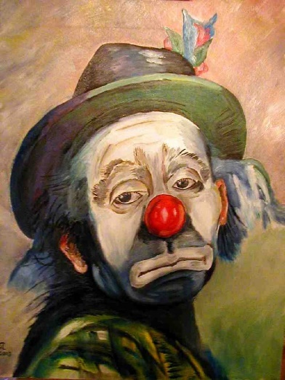 А) Минор

Б) Мажор

В) Макрон



!Результаты теста присылать на почту ilyatyushkov@yandex.ru Спасибо!